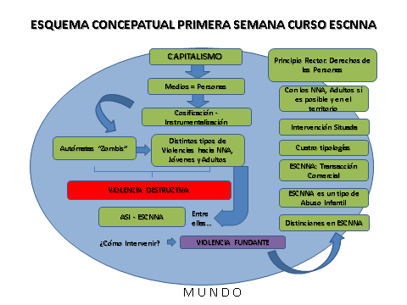

Reflexiones acerca del Fenómeno del ESCNNA

La primera reflexión que surge a partir de las exposiciones y textos revisados, es que el fenómeno de la explotación sexual no es algo nuevo. Ya desde tiempos inmemoriales, los NNA han sido “utilizados” de distintas maneras, invisibilizando sus necesidades específicas, tales como el cuidado, la seguridad y el afecto, cualidades que debiesen ser garantizadas por los adultos con el objeto de promover y asegurar el sano desarrollo de éstos.
En una sociedad, en donde las necesidades de los adultos parecen primar por sobre la de los NNA, emerge un cuestionamiento que es fundamental al momento de intervenir en esta temática, la que dice relación con la identificación de un modelo que promueva una mirada centrada no sólo en los niños, niñas y adolescentes que han sido víctimas de este fenómeno, o en las condiciones sociales de éstos, sino también orientar la atención hacia aquellos factores que propician que naturalicemos este tipo de violencia y que por lo tanto, sea un fenómeno que tiende a repetirse no sólo en un territorio local, sino un delito internacional.
Dado lo anterior, es que se hace necesario entender el fenómeno del ESCNNA, a partir de las cualidades o bases en las cuales se sustenta la sociedad en la que vivimos, una cultura individualista, centrada en la producción material y en donde cada día la soledad se va haciendo más presente. En esta carrera hacia el “exitismo”, es que las personas (y me remito a lo señalado por el Dr. Ricardo Espinoza) nos hemos transformado en autómatas, pobres de espíritu, dejando a los niños, niñas y adolescentes, expuestos a terrenos que muchas veces representan factores de riesgo. De este modo el abuso hacia éstos, tiende a representar un número significativo en la realidad chilena, en la localidad donde se emplaza el programa en el cual me desempeño como psicóloga, suele presentarse una particularidad asociada al territorio, donde estas prácticas abusivas tienden a ser entendidas por las familias desde el ámbito de lo privado, y como un fenómeno instaurado y naturalizado a nivel familiar, por lo tanto, la intervención tiende a complejizarse en virtud de que la consideración de los NNA como sujetos de derecho es una noción desconocida para los adultos que conforman su red familiar, lo que tiende a generar un terreno fecundo para este tipo de vulneraciones.
Si bien es cierto, no podemos reducir el fenómeno a un grupo social, ya que este tiende a presentarse en contextos de pobreza como también en barrios más acomodados, la pobreza es un factor que tiende a incidir significativamente en el ESCNNA, puesto que muchas familias aprueban relaciones de niñas menores de edad con adultos, las explicaciones tienden a redundar en torno a los cuidados o beneficios que reportan estos adultos que se implican en relaciones abusivas hacia los NNA.
De esta manera, es que deseo concluir mi reflexión con algo que reitero al principio de esta, y es ¿cómo intervenir a partir de un modelo que visibilice aquellos factores que propician que los adultos invisibilicemos este tipo de violencia?

María Loreto Zamora Donoso síntesis semana 1.doc

